Министерство образования и молодежной политики Свердловской области

ГАПОУ СО «Екатеринбургский колледж транспортного строительства»

Отчёт по программе «**Практическое задание 10 вариант 5**»

Выполнил: Кардашин Михаил Андреевич

Группа: ПР-21

Преподаватель: Мирошниченко Г.В

2025

**Задание:** Создать абстрактный класс “Предприятие” и интерфейс

**Входные и выходные данные**

name - название, string

plVol - примерный объем дохода, double

acVol - фактический объем дохода, double

p - процент налога, int

reg - регистрация, boolean

year - год, int

month - месяц, int

day - день, int

* "Введите примерный и фактический объем дохода"
* "Введите процент налогов"
* "Введите дату регистрации"
* "Предприятие - ${name}"
* "Плановый объем розничного товарооборота: ${plVolume}"
* "Фактический объем розничного товарооборота: ${acVolume}"
* "Качество предприятия: ${String.format("%.2f", q)}"
* "неверные данные"
* "Предприятие выгодное"
* "Предприятие не приносит прибыль"
* "Предприятие убыточное"
* "Процент налога: ${p}"
* "Год введен неверно"
* "Месяц введен неверно"
* "День введен неверно"
* "Дата регистрации: ${day}/${month}/${year}"
* "Данная организация не зарегистрирована"
* Компания ${name}"
* "Данная компания не зарегистрирована"

**Блок-схема**

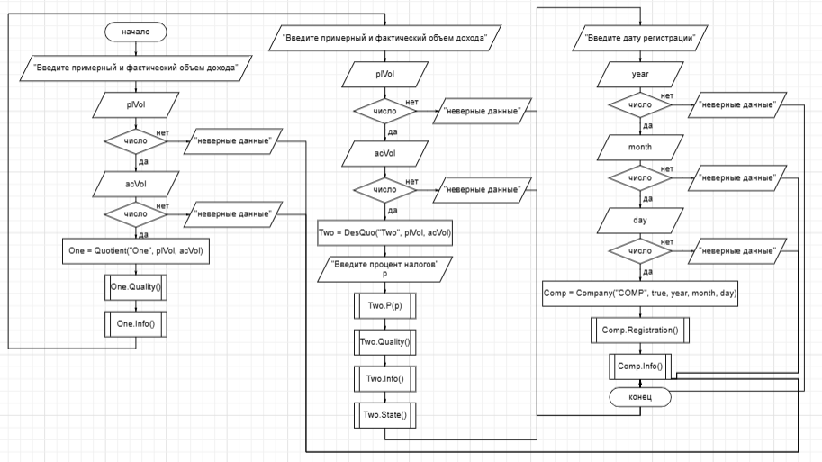

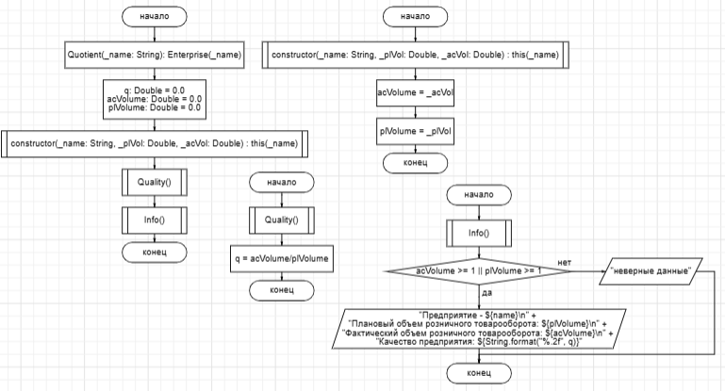

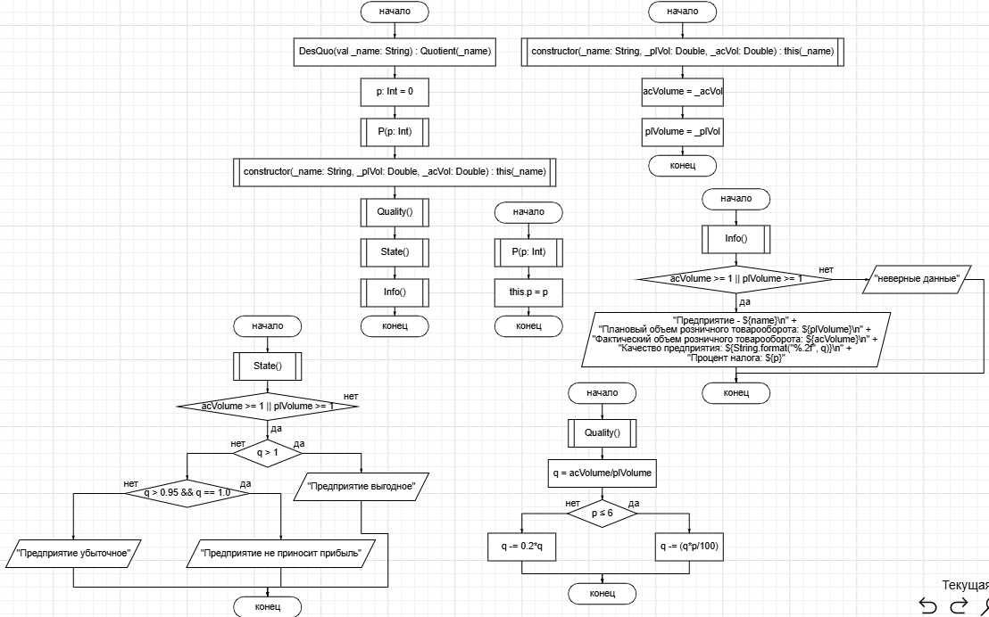

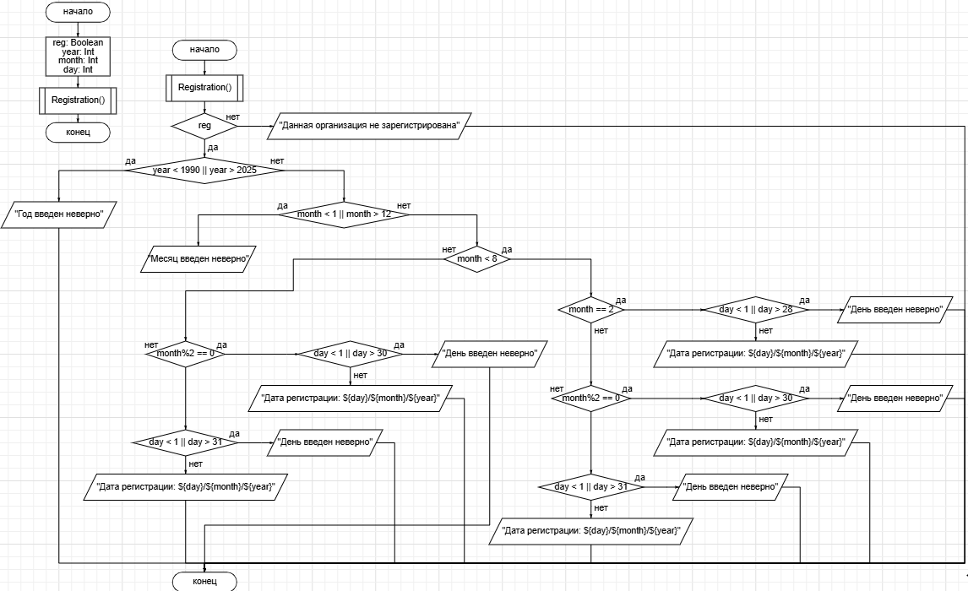

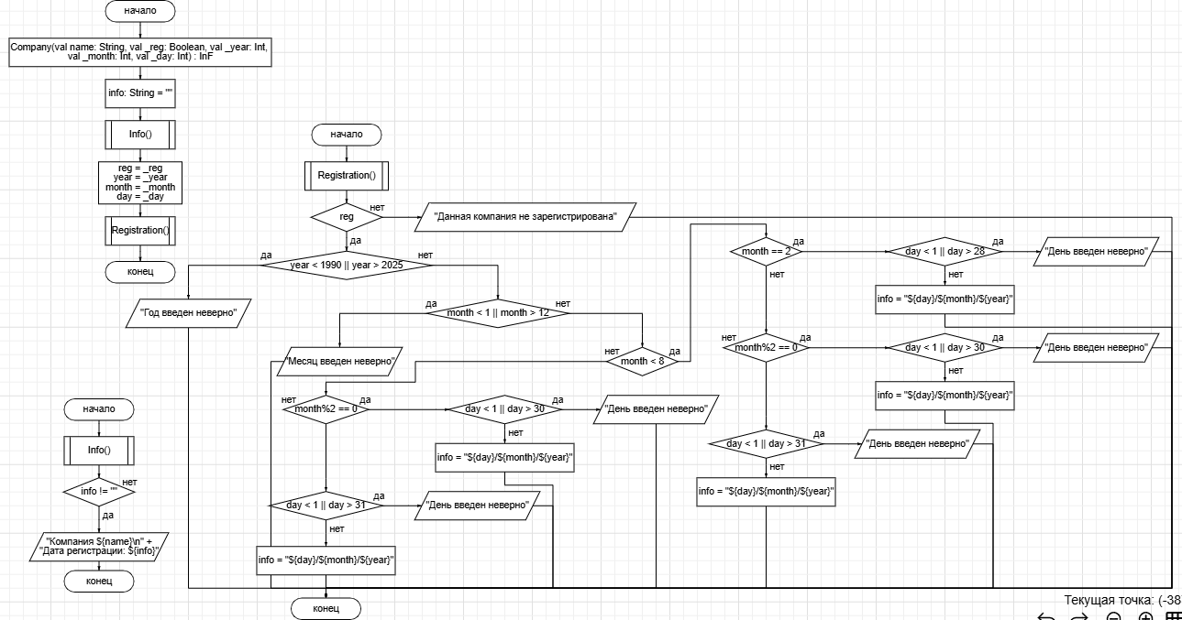

**Листинг программы**

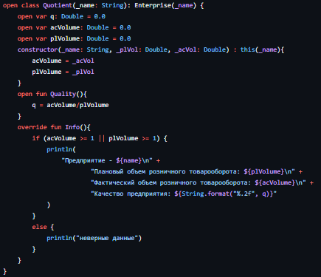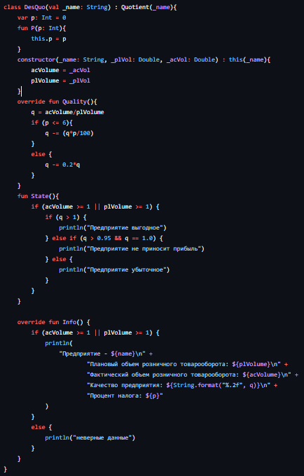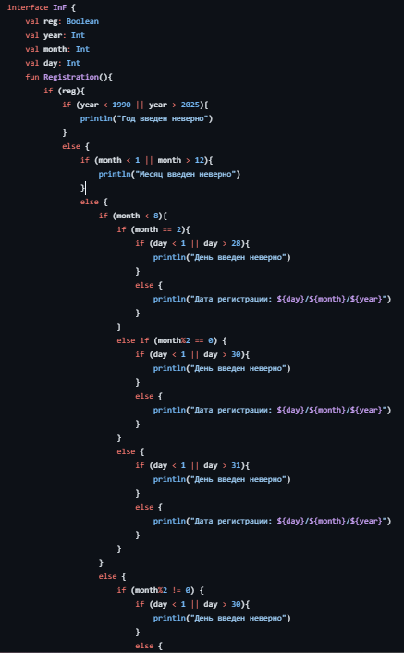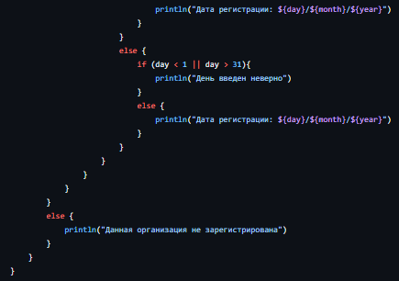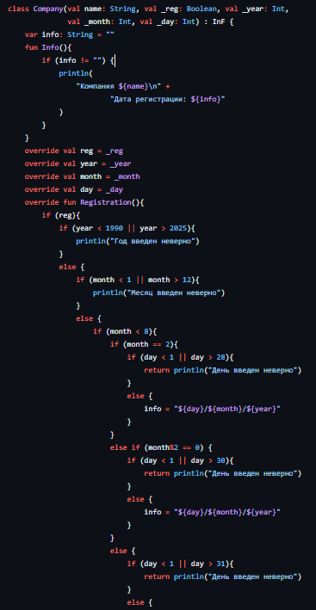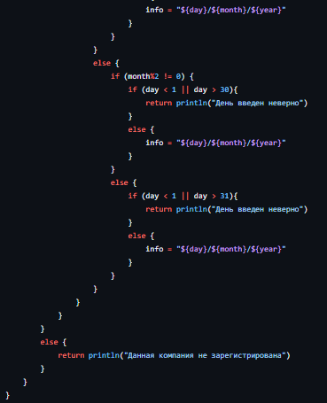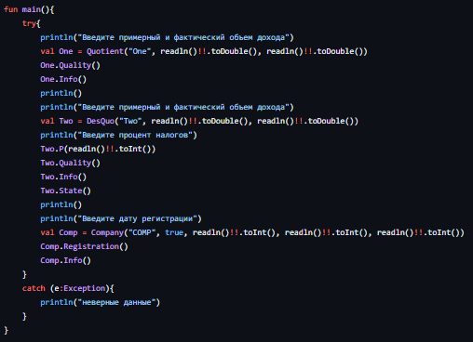

**Тестовые ситуации**

